ЛЕКЦИЯ СЕДЬМАЯ
« Первый квантовый грех»

Начну с того, что словом «АНАФЕМА» означается отлучение или отвержение. Когда Церковью предается анафеме какое-либо учение – это значит, что учение содержит в себе хулу на Святого Духа и для спасения оно должно быть отвергнуто и устранено, как яд устраняется из пищи. Когда предается анафеме человек — это значит, что человек тот усвоил себе богохульное учение безвозвратно, он лишает им спасения себя и тех ближних, которым сообщает свой образ мыслей. Однако вам не покажется странным, что господин Невзоров с его «Поповедением» к данным грешникам до сих пор не отнесен? Мы ведь знаем, что не прощается этот грех, потому что уже не остается больше аргументов для человека, что бы уверовать в Бога Истинного. А у него, по-видимому, такой шанс еще имеется…. Однако в этом состоянии изначально, можно сказать фундаментально, находятся Сатана и Бесы, знать до их уровня он тоже не дослужился, посему и статус невелик, который характеризуется известной народной поговоркой: «Ни богу свечка, ни черту кочерга». А все демоны всегда знали, что Бог это реальность, но все равно пошли против очевидного, и имя им нынче – Легион! Однако по отношению к людям это значит, что не в процессе видения явных чудес Господних, а после того, не будет нам оправдания, если информация о том, которая должна была обрести статус веры, по истечению очередной демонстрации или проявлении Божественной Силы, со временем угасает. Знамений было великое множество, но не могут же они каждый день происходить? Это, во-первых. А во-вторых, посчитайте, что от них осталось по истечению столетий, и во что они, в процессе информационной обработки хулителей превратились. Куда объективней научный «СИМВОЛ ВЕРЫ», и никакие происки злопыхателей здесь не проходят! Мы хорошо помним, (или уже не очень?) что даже после Воскресения, увидев Христа, «одиннадцать учеников пошли в Галилею, на гору, куда повелел им Иисус, и, увидевши Его, поклонились Ему, а иные усомнились. (Мф. 28, 17). Другими словами хула на Духа Святого - это отрицание стародавних чудес Божьих, однако вполне очевидно, и.., что самое важное, они каждый день проявляются в области нелокальных информационных взаимодействий.

И наш современник, отец Серафим в данной связи пишет: «Хула на Духа Святаго — это противление очевидной Истине. Постоянное противление Истине, приводит человека в ожесточение и совершенной неспособности к раскаянию, и доходит до той грани, на которой человек остается в таком состоянии — окончательно и бесповоротно. Это и есть грех хулы на Духа Святаго. Если человек просто заблуждается, но когда познает Истину, раскаивается — это простится. Если проповедник не то проповедует, и кто-то по этой причине будет его поносить, — то это простительно, а в некоторых случаях и даже похвально! Степень хулы тоже бывает различная. Если поносят проповедуемую Истину, то это уже — грех хулы на Духа Святаго. Если человек слушает наставления, восхищается, а потом начинает поносить своего Учителя или проповедника, и его наставления, клевещет на него, то это тоже — хула на Духа Святаго». Иисус называл Святой Дух «помощником» (греч. пара́клетос) и говорил, что этот помощник будет «учить», «свидетельствовать», «говорить» и «слышать» (Иоан. 14:16, 17, 26; 15:26; 16:13). Хотя в некоторых стихах сказано, что Дух «говорил», другие стихи показывают, что в действительности это делалось через Ангелов или людей. (Деян. 4:24, 25; 28:25; Матф. 10:19, 20). В Библии довольно часто используется прием олицетворения, например, там сказано, что у мудрости есть «дети» (от Луки 7:35). Однако о смертных грехах говорится, что они «царствуют» (Рим. 5:14, 21), причем, на протяжении тысячелетий. Значит, современному человеку никак не обойтись без научного «СИМВОЛА ВЕРЫ».
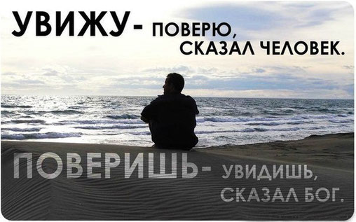
Я думаю, дорогие мои, что не в поиске Учителей и знаний, сейчас задают вопросы на всяческих интернет-форумах, например, вот такие:

«Читала, что еще к грехам «хула на Святого Духа» относятся: неуважение старших; когда человек отработал на хозяина, а тот его даже без куска хлеба оставил, выпнув на улицу. Чтобы всё это знать и расшифровать, времени не хватит. А работать-то, тогда-а когда-а?»

Видите как, современно, и ново, и умно…. Однако вряд ли вопрошающий о сострадании к гастробайтерам писал (а), тем паче о тех, которые к христианству не имеют никакого отношения.
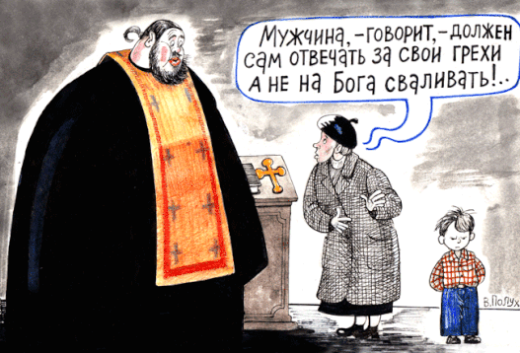
Но если этот вопрос хотя бы по форме прозвучал, значит, еще раз обращаемся к первоисточникам,
цитируя «Евангелие от Матфея», где в фундаментальном ответе сказано:

«Посему говорю вам: всякий грех и хула простятся человекам, а хула на Духа не простится человекам; 32. если кто скажет слово на Сына Человеческого, простится ему; если же кто скажет на Духа Святаго, не простится ему ни в сем веке, ни в будущем. Всякий другой грех имеет, хотя малое извинение, ибо мы ссылаемся обыкновенно на человеческую немощь и потому заслуживаем некоторое извинение. Но когда кто видит совершаемые Духом Святым чудеса и приписывает их демонам, тут-то какое прощение может иметь извинение? Очевидно, он знает, что чудеса происходят от Святаго Духа, но злонамеренно хулит их — как же он может быть прощен? Таким образом, когда иудеи видели, что Господь ел и пил, что Он общался с мытарями и блудницами и делал все прочее, свойственное Ему, как Сыну Человеческому, и потом порицали Его как ядцу и винопийцу, то в этом они достойны извинения и в сем не потребуется от них покаяния, поелику они соблазнились, как им казалось, не без причины. Но когда видели, что Он творит и чудеса, и, однако, клеветали и хулили Святого Духа, называя это бесовским делом, как им отпустится этот грех? Святой дух — это сила Бога. В первом веке иудейские религиозные руководители грешили против святого духа — они намеренно оказывали противодействие Иисусу Христу. Эти враги Христа видели, что в Иисусе, который совершал чудеса, прославлявшие Иегову, действует Божий дух. Однако они говорили, что эта сила от Сатаны Дьявола. По словам Иисуса, те, кто произносили подобную хулу на Божий Святой Дух, совершали грех, который не будет прощен «ни в этой системе вещей, ни в той, что придет» (от Матфея 12:22—32).

Итак, знай, что кто хулит Сына Человеческого, видя Его живущим по-человечески, и называет Его другом блудников, чревоугодником и винопийцею за то, что Христос так поступал, то такой человек, если и не покается, не даст в том ответа, он получит прощение, потому что под покровом плоти не предполагал в Нем Бога. Но кто хулит Святого Духа, то есть духовные дела Христовы, и называет их бесовскими, не отпустится ему ни здесь, ни там — но он будет наказан и здесь и там. Но тому, кто хулил Духа Святого, то есть Божество Христово, и говорил, что «Он изгоняет бесов силою веельзевула» (Лк. 11, 15), не простится ему ни в сем веке, ни в будущем. Слово Бога предупреждает: «Если мы, получив точное знание истины, намеренно грешим, то не остается больше жертвы за грехи, но некое страшное ожидание суда» (Евреям 10:26, 27).
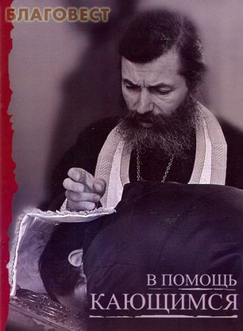
Следовательно, мы уже можем с научной точки зрения объяснить, что под покровом человеческой плоти могут возникать нелокальные взаимодействия с самим Господом? И здесь не важна форма, а важно содержание. В данной лекции, а может быть в следующей, я приведу вам описание подобной технологии нелокальных взаимодействий, которые возникают не между частицами, а между людьми. Это современные исследования и это научные факты. Однако на уровне религиозных истин они до сих пор отрицаются и оскверняются. К фундаментальным святоотеческим толкованиям данного греха можно отнести мысли святителя Афанасия Великого, святителя Василия Великого, святителя Иоанна Златоуста, преподобного Исидора Пелусиота, преподобного Симеона Нового Богослова и блаженного Феофилакта Болгарского. Но кто о том ведает? По их разумению считается, что одни люди за всяческие грехи наказываются Господом и здесь, и там; другие только здесь; иные только там. И здесь и там наказываются только все хулители Духа Святаго. Но можно объяснить, почему? Потому что, это квантовая негативная программа, которая воздействует очень быстро, мгновенно и подобное устраняется подобным без учета фактора скорости света или времени. Одно из толкований хулы на Духа Святаго, так же дано святителем Василием Великим (330-379). Прочитаем его «Правила богоугодной жизни», и над этим задумаемся. Правило №35: «Те, которые видят в ком-либо плод Святаго Духа, везде сохраняющий равную степень богочестия, и не Святому Духу его приписывают, но присвояют противнику, – те произносят хулу на Самого Святаго Духа». Святитель также поясняет, к чему может привести такая хула, и на кого похож богохульник. Сравниваем себя с представленным образом, и обращаем внимание на то, будет ли сравнение поучительным?

«Хула на Духа приводит тебя к понятиям злочестивым и недозволенным. Как скоро сказал ты о Духе, чего не должен говорить, в тебе обозначилось уже, что ты оставлен Духом. Как сомкнувший глаза имеет в себе свою тьму, так отлучившийся от Духа, став вне Просвещающего, объемлется душевною слепотою». Святитель Иоанн Златоуст (344-407), цитируя самого Христа, (который вдруг заговорил на старославянском языке) утверждает следующее: «Подлинно нет худшего греха, чем хула на Духа, нет даже равного ему. В нем умножение зол, в нем то, чем все приводится в расстройство и влечет безжалостное наказание и невыносимое мщение». «Всяк грех и хула, - говорит Христос, - отпустится человеком: а яже на Духа хула не отпустится человеком: и иже аще речет слово на Сына Человеческаго, отпустится ему; а иже речет на Духа Святаго, не отпустится ему ни в сей век, ни в будущий (ст. 31, 32)».
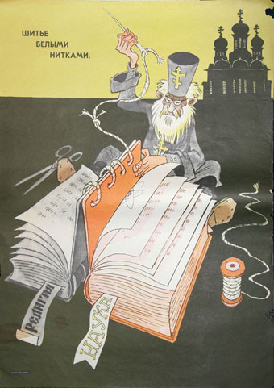
Да, все информационные козыри и научные доказательства у меня в руках! Я до победного конца, а не ради красного словца или пущей важности, намерен добить любые атеистические позиции, и сформировать у моего читателя квантовое восприятие, поскольку «неверие в бога», это первая квантовая негативная программа. И нынче, на русском языке она выглядит тоже, вполне современно. С религиозной точки зрения это только указанный святителями грех. С точки зрения научного «СИМВОЛА ВЕРЫ» это безграмотное отрицание или незнание «информационных взаимодействий, не обладающих локальностью», и ничего более. Но даже в духовном повествовании, дорогие читатели, мы обнаружим величайшие произведения и такого же величайшего мыслителя, труды которого вам, скорее всего, неизвестны. Знакомьтесь - в миру Дмитрий Александрович Брянчани́нов (1807-1867гг.), село Покровское, Грязовецкий уезд, Вологодская губерния. Он же святитель Игнатий Брянчанинов, он же епископ Православной российской церкви Игна́тий в Николо-Бабаевском монастыре, Костромского уезда, Костромской губернии. Он же, «Здесь и сейчас» - богослов и проповедник! Но я намерен из далекого прошлого процитировать его сугубо научные высказывания. Так тоже бывает. Открываю том первый, из полных духовных собраний, и вам читаю:
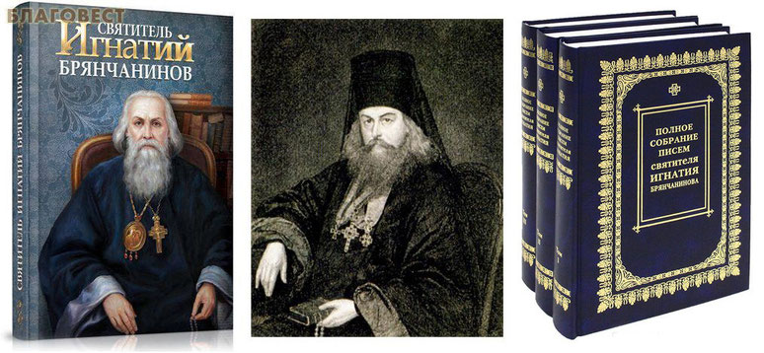
«Когда человеку дается духовное явление от Духа Святого, оно оставляет в его душе неизгладимый след, который нелегко стереть. Тогда Дух общается с духом человека и действует с огромной силой убеждения. Явление Ангела или даже Самого Сына Божьего способно впечатлить взор и разум, однако со временем оно тускнеет, но впечатления от Святого Духа проникают в душу значительно глубже, и стереть их гораздо сложнее. С помощью Святого Духа истина проникает в самые отдаленные клеточки тела, так что её невозможно забыть. Управляет Бог вселенною; управляет Он и жизнью каждого человека во всей подробности ее. Такое управление, входящее в самые мелочные, ничтожнейшие, по-видимому, условия существования тварей, соответствует бесконечному совершенству свойств Божиих. Закон такого управления прочитывается в природе, прочитывается в общественной и частной жизни человеков, прочитывается в Священном Писании. Не две ли птицы, сказал Спаситель, ценятся единым ассарием, и ни едина от них падает на землю без Отца вашего. (Мф.10:29,30). Верю всесвятым словам! Не могу не верить им: они изображают с точностью совершенство Бога моего. От лица Твоего, Господь мой, судьба моя изыдет! (Пс.16:2) Весь принадлежу Тебе! Жизнь моя и смерть находятся ежечасно в руках Твоих! Во всех делах моих, во всех обстоятельствах моих Ты участвуешь: вспомоществуешь мне. А премудрость человеческая насмешливо улыбнется, увидя оружие, предлагаемое верою; падший разум, по своему свойству вражды на Бога, не замедлит представить умнейшие возражения, полные образованного скептицизма и иронии». (Пс.118:137).

Безусловно, если в девятнадцатом веке у непосвященных в таинства квантовой механики и такой же физики, отслеживаются вполне научные воззрения, то сейчас сам Бог велел современному человеку иметь элементарные знания в области квантовых технологий. Поскольку, если изначально ведем речь о квантовой, фотонной запутанности, то тут фотон фотону рознь. Посему — знайте. Ну, во-первых, что по данным биофизики связь фотонов с органом зрения становится вполне очевидной в случае, если порог зрительного ощущения находится в области очень малых энергий: достаточно всего 5—7 квантов света (фотонов), чтобы возникло зрительное ощущение. Во-вторых, следующий необходимый блок научно-популярных и технических знаний в данной монографии, будет не такой уж большой. Кроме того, как всегда попытаюсь представить информацию в познавательной и интересной форме. Например, вы же не ведали, что фотоны могут превращаться в фононы? Ведайте!
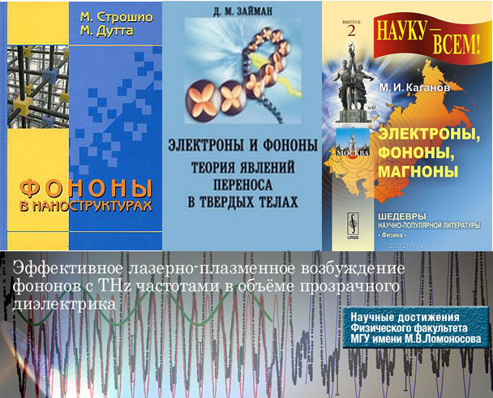
Представляете себе, какое чудо техники можно создать?! Скажете, что это похоже на приборную синестезию? Похоже, но не только…. Здесь используются лазеры, в которых место для привычных когерентных фотонов, занимают квазичастицы фононы — кванты поля звуковых волн, образующиеся в физическом, материальном теле. Привлекательность идеи создания источника когерентных фононов для ученых исследователей определяется тем, что звуковые волны распространяются намного медленнее, чем световые. Значит, их проще исследовать, при одинаковой частоте, длина волны в случае звучания, будет меньше, а это, позволяет проводить точные неразрушающие измерения и получать фононные изображения высокого разрешения. Да-да, не уподобляйтесь, пожалуйста, товарищу Мордашову, который скептически поинтересовался практическим применением проекта НИКА. Здесь польза вполне очевидна, ибо существует…. Су-у-у-уществует…, существу-у-у-ует ОБРАТНАЯ ИНФОРМАЦИОННАЯ СВЯЗЬ между органом зрения и…. Это очередной вопрос, если хотите, экзаменационный вопрос в билете по химии, по физике, по биологии или информатике. И-и-и-и, не важно! Отвечайте на него: «Какой такой орган у человека непосредственно и неразрывно связан с органом зрения?» Либо есть еще один вариант, с подсказкой, уменьшающий количество возможных органов: «Какой из известных вам пяти анализаторов, непосредственно и неразрывно связан со зрительным анализатором?»
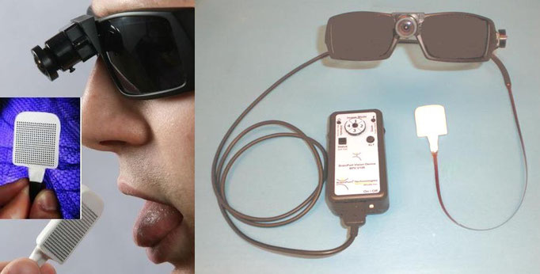
Конечно, до времени 01:54, от 8 сентября 2009 года этот вопрос нельзя было включать в ЕГЭ, да и сейчас, кроме меня его туда никто не включает. И ответ вы не знаете, это точно…. И даже посмотрев на эту картинку, все едино не догадались, что человек держит в руках не микрофон, а это датчик, который надо держать во рту, на языке, как леденец. Да, это очередной синестетический прибор, который называется ВrainPort. Это новое достижение аппаратных нейротехнологий! О том, что вчера можно было увидеть в фантастических триллерах, сегодня можно не только прочесть на страницах авторитетных научных изданий, но и купить данное устройство в магазине медтехники, ибо ученые-изобретатели совместно со специалистами здравоохранения планируют запустить его в серийное производство. Ну, отстали некоторые граждане со своим некомпетентным безверием даже в области аппаратной технологии, отстали…. Впервые об устройстве ВrainPort стало известно в 2006 году и с тех пор его разработчиками время не было потрачено впустую. Они не только усовершенствовали прибор, но и вплотную подошли к стадии коммерческого производства. ВrainPort представляет собой устройство, которое переводит сигналы от встроенной камеры к языку в виде электрических импульсов, причем эти импульсы создают в коре головного мозга…. зрительные образы! Это научный факт, и шансов его отрицать нет. Теперь следующий вопрос, а почему? Вот так, современно и весьма-весьма аргументировано, с данным аппаратом в руках, вы должны были доказать, что язык, это тот орган, который непосредственно связан с органом зрения, или вкусовой анализатор информационно связан со зрительным. Тогда и получите пятерку на экзамене! Хорошо! А для чего этот прибор используется? Можете тоже выстроить данный ответ таким образом:

«Американский нейрофизиолог Пол Бах-и-Рита еще в 60-х годах ХХ века предположил, что «...мы видим нашим мозгом, а не глазами». Сегодня новое устройствоВrainPort, предназначенное для частичного восстановления видения для слепых и слабовидящих, подтверждает это предположение. Это устройство доктор Пол создал для своего отца, у которого после перенесенного инсульта были поражены участки коры головного мозга, ответственные за зрение. Тогда же Пол создал компанию Wicab, базирующуюся в Мидлтоне, штат Висконсин, которая занимается исследованиями в этой области и по сей день, а результатом ее работы и стал ВrainPort. Цифровые камеры с диаметром около 1,5 см фиксируют визуальную информацию в диапазоне от 3 до 90 градусов со скоростью 30 кадров в секунду. Затем это изображение преобразуется процессором в электрические импульсы и передается на набор электродов, которые находится на специальной пластине, прикрепленной к языку. Естественно, чем больше будет электродов на пластине, тем больший объем информации можно будет передать к рецепторам языка и тем четче будет «картинка». С другой стороны - тактильных рецепторов на языке много, но количество их не безгранично, при слишком большом количестве электродов мозг не сможет принимать информацию как четкий визуальный образ.

Все гениальное просто? Конечно, простота и эффективность этого устройства подкупает. Пусть даже черно-белое изображение, выдаваемое в мозг пользователя ВrainPort и не сравнится с огромным количеством цветов и оттенков, яркостью, контрастностью, которые мозг обычного человека получает по более чем 2 миллионам нервных волокон зрительного анализатора, но для человека, слепого или слабовидящего с момента рождения, это огромное количество информации от внешнего мира. Уильям Сейпл, директор по исследованиям в области зрения научно-исследовательской организации Lighthouse International говорит, что он был поражен тем, на что способно это устройство: «Один парень заплакал, когда впервые в жизни увидел свое первое письмо». А с помощью BrainPort его пользователи уже могут видеть дверные проемы, кнопки лифта, крупные буквы и цифры, столовые приборы. Согласитесь, не так уж и мало для человека, до недавнего времени не различавшего даже ярких источников света. И ведь это, по заверениям специалистов Wicab, Inc - далеко не предел. На обучение прибором у пациентов уходит от 2 до 10 часов занятий, хотя некоторые пациенты начинали воспринимать зрительные образы уже после 15 минут использования BrainPort. Среди тех, кто испытывал прибор, был и Эрик Вайхенмайер - первый слепой альпинист, покоривший Эверест».

Все гениальное просто! Поскольку нейронная связь головного мозга с речевым анализатором, переводит зрительные ассоциации в словестные импульсы, а слова превращаются в мышечные сокращения нашего языка. И, наоборот, по системе обратной связи, импульсы, поступающие на язык, формируют визуальные образы, а не мышечные сокращения. Бом-бом? Да. Вот именно! Следующая научно-техническая, но популярная по форме информация, которая вам необходима, пусть даже с целью повышения эрудиции, заключается в том, что…. Слишком длинное предложение. Ну-у-у-у, в общем, короче. После удачно завершенных экспериментов, которые доказали «нелокальность в информационных взаимодействиях» между двумя частицами, как из рога изобилия повалили научные исследования и публикации про аналогичную нелокальность, но уже… не между частицами! Просто «телеграфным стилем» приведу названия книг, публикаций, диссертаций, из перечня которых остановлюсь на двух научных направлениях, посвященных сугубо специфической нелокальности. Итак, сначала листаем, а потом читаем и соединяем свою нелокальность с новыми, удивительными фактами. Опять же, для чего я это делаю? Ответ правильный. Не для пущей важности монографии, которую вы читаете, а для того, чтобы все неверующие в Бога, в конце концов, поняли, что у них не остается никаких шансов отрицать научные исследования в области нелокальных взаимодействий. Отстали они вместе с символом Альберта Эйнштейна от передовой, окончательно отстали. Итак, пока полистайте и посмотрите одни заголовки:
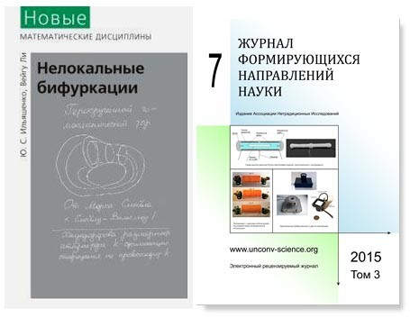
«НЕЛОКАЛЬНЫЕ БИФУРКАЦИИ». Книга посвящена нелокальным бифуркациям, происходящим на границе множества систем Морса-Смейла. В аннотации написано, что эти бифуркации, как факелы, освещают переход от простых динамических систем к сложным. Издательство: МЦНМО. Год издания: 2009. Авторы: Ильяшенко Ю. С., Вейгу Ли. Еще в Журнале «Формирующихся Направлений Науки», под номером 7 за 2015 год, в Разделе ОРИГИНАЛЬНЫЕ ИССЛЕДОВАНИЯ, находятся следующие публикации: «Дистанционные нелокальные взаимодействия в биологических, химических и физических системах». Авторы: Р.Ш. Саркисян, Г.Г. Карамян, А.М. Манукян, А.Г. Никогосян, В.Т. Варданян. Еще там же публикация «Может ли «Биоскоп» детектировать нелокальные взаимодействия?», автор А.Ю. Смирнов.
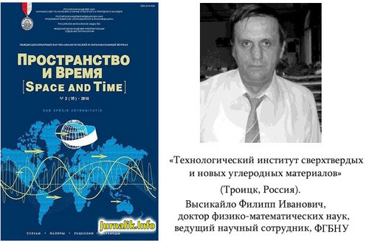
В журнале «Пространство и Время», выпуск № 2 (12) / 2013 г. опять же под рубрикой «Нелокальное взаимодействие», опубликована работа Висикайло Филиппа Ивановича, под названием, которое даже трудно себе не только произнести, но и представить, и поверить, что данная научная тема вообще могла на свет божий проявиться. Просто голова кружится! «НОВАЯ КОНЦЕПЦИЯ УСИЛЕНИЯ КУМУЛЯТИВНЫХ СТРУКТУР (КС) В КАТАСТРОФАХ. ПРИМЕНЕНИЕ МОДЕЛИ «КВАЗИКУПЕРОВСКИХ» БИЦИКЛОНОВ ДЛЯ ОБЪЯСНЕНИЯ «ЗАГАДОЧНЫХ ЯВЛЕНИЙ» В ТРОПИЧЕСКИХ ЦИКЛОНАХ». Имеют ли подобные исследования, отношение к механизму формирования стихийных бедствий, связанных с неправильной или непрофессионально сотворенной коллективной молитвой? Безусловно - да! А «Конец света», запланированный на 2012 год, тоже таким коллективным безумием можно было вызвать? Этого и ждали…. Слава Богу, подобное устраняется подобным, а именно в Проекте нашей «Коллективной безопасности», который своевременно начал предотвращать безумные, но нелокально связанные между собой массовые «катастрофические информационные головокружения».
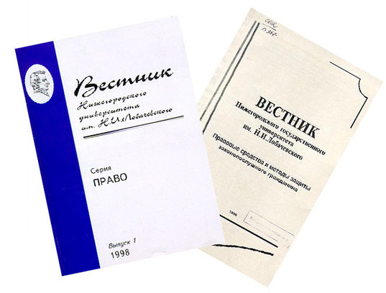
Журнал «Вестник Нижегородского Университета имени Н.И. Лобачевского». Выпуск № 1-1 / 2012 г. Публикация: «ИССЛЕДОВАНИЕ УСЛОВИЙ НЕЛОКАЛЬНОЙ РАЗРЕШИМОСТИ УРАВНЕНИЯ СТАЦИОНАРНЫХ ДИССИПАТИВНЫХ СТРУКТУР». Авторы Алексеенко Сергей Николаевич, Нагорных Сергей Николаевич, Елькина Елнена Анатольевна. Честно скажу, я в этих структурах, особенно с такими названиями, ничего не понимаю, но они тоже между собой неразрывно связаны.
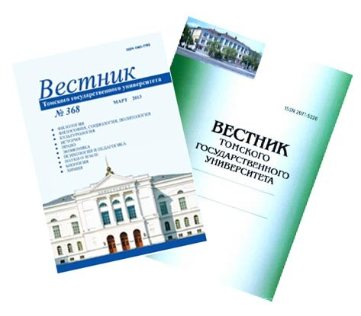
Журнал «Вестник Томского государственного университета». Раздел «Математика и механика». Выпуск № 3 / 2008 г. «Non-Local Physical Kinetics» – «НЕЛОКАЛЬНАЯ ФИЗИЧЕСКАЯ КИНЕТИКА». Обобщённое уравнение Больцмана. Текст научной статьи по специальности «Физика». Автор АЛЕКСЕЕВ БОРИС ВЛАДИМИРОВИЧ. Здесь опубликован автореферат «Квазиклассическое приближение для нелокального уравнения Фишера–Колмогорова–Петровского–Пискунова». Раздел «Теоретическая физика», диссертации на соискание ученой степени кандидата физико-математических наук. Место защиты: Томский государственный университет, г. Томск, 2014 г., соискатель Левченко Евгений Анатольевич.

Следом обещанная информация о двух наиважнейших направлениях в научных исследованиях и открытиях. Источники света, да будет всем известно, разделяют на первичные и вторичные. В первичных — таких как Солнце, лампы, огонь, электрический разряд — фотоны рождаются в результате химических, ядерных или термоядерных реакций. Вторичным источником света служит любой атом: поглотив фотон, он переходит в возбужденное состояние и рано или поздно возвращается в основное, излучив новый фотон. Но от зеркала отражается всегда меньше света, чем падает, по двум причинам: не бывает идеально гладких поверхностей, и свет всегда немного нагревает зеркало. Поглощение света в веществе объясняется переизлучением энергии световой волны раскачиваемыми ею электронами во всевозможных направлениях и ее частичным переходом в другие формы (тепловую). Об этих источниках света сейчас подробно и со смыслом. Договорились? Значит, цитирую:
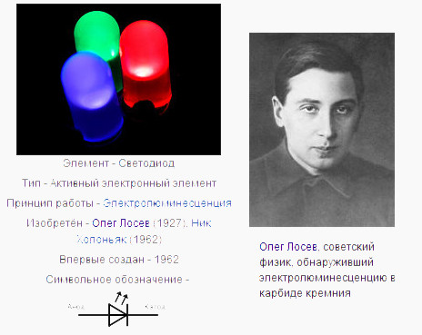
«Первое известное сообщение об излучении света твёрдотельным диодом было сделано в 1907 году британским экспериментатором Генри Раундом из Маркони Лабс. Раунд впервые открыл и описал электролюминесценцию, обнаруженную им при изучении прохождения тока в паре металл — карбид кремния (карборунд, SiC), и отметил жёлтое, зелёное и оранжевое свечение на катоде. Эти эксперименты были позже, независимо от Раунда, повторены в 1923 году О. В. Лосевым, который, экспериментируя в Нижегородской радиолаборатории с выпрямляющим контактом из пары карборунд — стальная проволока, обнаружил в точке контакта двух разнородных материалов слабое свечение — электролюминесценцию полупроводникового перехода (в то время понятия «полупроводниковый переход» ещё не существовало). Это наблюдение было опубликовано, но тогда его весомое значение не было понято и потому не исследовалось в течение многих десятилетий. Лосев показал, что электролюминесценция возникает вблизи спая материалов. Теоретического объяснения явлению не было. Лосев вполне оценил практическую значимость своего открытия, позволявшего создавать малогабаритные твёрдотельные (безвакуумные) источники света с очень низким напряжением питания (менее 10 В) и очень высоким быстродействием. Им были получены два авторских свидетельства на «Световое реле» (первое заявлено в феврале 1927 г.)

В 1961 году Роберт Байард и Гари Питтман из компании Texas Instruments открыли и запатентовали технологию инфракрасного светодиода. Первый в мире практически применимый светодиод, работающий в световом (красном) диапазоне, разработал Ник Холоньяк в Университете Иллинойса для компании General Electric в 1962 году. Холоньяк, таким образом, считается «отцом современного светодиода». Его бывший студент, Джордж Крафорд, изобрёл первый в мире жёлтый светодиод и улучшил яркость красных и красно-оранжевых светодиодов в 10 раз в 1972 году. В 1976 году Т. Пирсол создал первый в мире высокоэффективный светодиод высокой яркости для телекоммуникационных применений, специально адаптированный к передаче данных по волоконно-оптическим линиям связи. Светодиоды оставались чрезвычайно дорогими вплоть до 1968 года (около $200 за штуку), их практическое применение было ограничено. Исследования Жака Панкова в лаборатории RCA привели к промышленному производству светодиодов; в 1971 году им был получен первый синий светодиод. Компания «Монсанто» была первой, организовавшей массовое производство светодиодов, работающих в диапазоне видимого света и применимых в индикаторах. Компании «Хьюллет-Паккард» удалось использовать светодиоды в своих ранних массовых карманных калькуляторах. В начале 1990-х Исама Акасаки, работавший вместе с Хироси Амано в университете Нагоя, а также Судзи Накамура, работавший в то время исследователем в японской корпорации Nichia Chemical Industries, смогли изобрести дешевый синий светодиод (LED). За открытие дешевого синего светодиода им троим, была присуждена Нобелевская премия по физике в 2014 г. Синий светодиод, в сочетании с зеленым и красным, дает белый свет с высокой энергетической эффективностью, что позволило в дальнейшем создать, среди прочего, светодиодные лампы и экраны со светодиодной подсветкой».

Единственный вывод из данного объема информации, который нам надо сделать, что светодиод или светоизлучающий диод (СД, СИД; англ. light-emitting diode, LED) — это не простая лампочка, а полупроводниковый прибор с электронно-дырочным переходом, создающий оптическое излучение при пропускании через него электрического тока в прямом направлении. Да, теперь правильно! Значит, в технологии МАГИК-ЛАЙТ, не «лампочка Ильича», а такой полупроводниковый прибор изначально заложен, который «вырабатывает» первичное фотонное излучение. Отражение от фотонов всегда вторичное, поскольку атомы облучающиеся светом, их поглощают. Спустя некоторое время спонтанно эти фотоны испускаются атомами назад. Данный процесс, называемый переизлучением света, это очень важный научный факт, посему опять же нет никаких шансов его отрицать. В этой области немало было сделано открытий. Опять же «телеграфным стилем» сообщаю, что изучали двулучепреломления и световое давление. Исследовали генерацию кратных гармоник, самофокусировку света в веществе. В научных экспериментах определяли наличие сигнальной волны, свободно распространяющейся (без поглощения) в веществе со скоростью света в вакууме на протяжении очень короткого промежутка времени, пока электроны атомов Томсона еще не раскачались и не вошли в режим стационарных колебаний. Кроме того, констатировали, что излучение фотона атомом приводит к разрыву квантовой связи, оно является техническим препятствием для удержания явления квантовой запутанности вследствие того, что данный процесс полностью неконтролируем.

И еще не все! Суть фотоэффекта, который открыл А.Г. Столетов, опять же связан со вторичным излучением и состоит в испускании металлом, под действием света, не фотонов, а отрицательно заряженных частиц, — электронов. То есть от света вырабатывается электрический ток! Первый закон фотоэффекта, открытый Столетовым, гласил: интенсивность тока электронов (фототока) из металла — пропорциональна интенсивности освещения. Из этого ошибочно полагали, что именно свет даёт энергию фотоэлектронам, заставляя их вылетать из металла: чем больше света, — тем больше электронов покидает металл. Но Столетов обнаружил удивительную вещь: электроны начинали выходить из металла мгновенно, едва включали освещение. Это ли не квантовая запутанность? А сейчас будьте особо внимательны!!! Столетов обнаружил, вот еще что…. При длительном облучении металла, тот как бы «устаёт» — выход электронов постепенно уменьшается и может совсем сойти на нет, хотя сила света не меняется. Это тоже научный факт, который отрицать невозможно. Вы понимаете, что происходит в этом микромире?! Как же так: свет есть, электроны есть, а фотоэффект ослабевает? Аналогичное явление «утомляемости» обнаружилось у внутреннего фотоэффекта. С этим его проявлением знаком уже каждый, кто по неосторожности подверг фотоматрицу видеокамеры или «цифровика» действию слишком яркого света, отчего работа фотоэлементов матрицы ненадолго нарушилась. Подобно слепнущему на ярком свету человеку, временно «слепнет» и фотоприбор: картинка искажается «шумами» или «мурашками». Эту аналогию фотоэлемента и глаза отмечала ещё С.В. Ковалевская, наш замечательный математик и физик. В момент яркой вспышки атомы вещества выбрасывают почти весь свой запас фотоэлектронов, и должно пройти некоторое время, прежде чем он восстановится. Квантовая физика до сих пор не объясняет ФЕНОМЕН УСТАЛОСТИ ФОТОЭФФЕКТА. Наравне, как она не объясняет усталость человека. И что первично и что вторично?

На языке физических экспериментов любая усталость, а так же и старость, звучит так — уменьшение фототока с течением времени, при постоянном уровне освещения на Земле. Объяснить это можно, лишь признав, что источник энергии фотоэлектронов скрыт в металле. А металл у нас, где скрыт? Другой эффект, тоже проблемный для теории квант, и тоже открытый Столетовым, — это температурная зависимость фототока. Оказалось, при постоянной освещённости, фототок заметно увеличивается с ростом температуры металла. Следующая загадочная и, до сих пор, не объяснённая особенность фотоэффекта, — селективный (избирательный) фотоэффект. Суть его в том, что вблизи некоторых частот фототок сильно возрастает, как при резонансе. Понять эту природу эффекта можно, если заметить, что он обнаружен в области ультрафиолета.
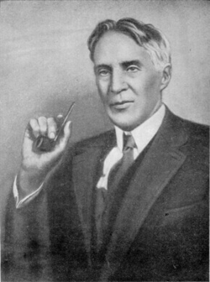
Роберт Уильямс Вуд (1868—1955 гг.) — выдающийся американский физик-экспериментатор, впервые обнаружил этот феномен, что в ультрафиолете металлы обретают… прозрачность. То есть, ультрафиолетовые лучи некоторого диапазона способны вырывать электроны не только с поверхности металла, но также из глубины, проникая в его толщу. Вот почему, на этих частотах фототок заметно возрастает. И…? Мне, что опять вопрос в экзаменационном билете прописывать? «Какой металл используется в эритроцитах?» и «Объясните с точки зрения квантовой теории, почему климатические факторы, такие, как солнечный свет да тепло, (например, в бархатный сезон да на море), нормализуют человеческое здоровье?». И последний, научный факт. Осталось объяснить зависимость селективного фотоэффекта — от поляризации излучения. Нет, вы слышали?! Нет, вы не слышали…. Объясняю, что при падении луча перпендикулярно границе металла, селективный фотоэффект отсутствует. Зато, при косом, скользящем падении луча, эффект — максимален. Следующий вопрос, который бы я задал уже студентам духовной семинарии: «Объясните, почему эффективны утренние и вечерние молитвы, которые обязательно надо произносить вслух?». Правильный ответ - потому, что перпендикуляр!

(Продолжение следует)

